Resolución del Pleno del Instituto de Transparencia, Acceso a la Información Pública y Protección de Datos Personales del Estado de México y Municipios, con domicilio en Metepec, Estado de México, a cinco de septiembre de dos mil dieciocho.
VISTOS el expediente electrónico formado con motivo del recurso de revisión número 02400/INFOEM/IP/RR/2018, interpuestos por la C. XXXXXXXXXXXXXX, en lo sucesivo la Recurrente, en contra de la respuesta del Ayuntamiento de Temoaya, en lo subsecuente el Sujeto Obligado, se procede a dictar la presente resolución.

A N T E C E D E N T E S D E L A S U N T O

PRIMERO. De la Solicitud de Información.
Con fecha treinta de mayo de dos mil dieciocho, la Recurrente, presentó su solicitud de acceso a la información a través de Sistema de Acceso a la Información Mexiquense (en lo subsecuente SAIMEX), ante el Sujeto Obligado, solicitud de acceso a la información pública registrada bajo el número de expediente 00031/TEMOAYA/IP/2018, mediante el cual solicitó información en el tenor siguiente:
“solicito los padrones de las estufas ecologicas otorgadas en 2016, 2017 y 2018 por desarrollo social y la secretaria tecnica” [Sic]
Haciéndose constar que del acuse de solicitud de información contenida en el expediente electrónico del SAIMEX, se aprecia que la Recurrente eligió como modalidad de entrega “a través del SAIMEX”.

SEGUNDO. De la respuesta del Sujeto Obligado.
En el expediente electrónico formado en el sistema SAIMEX, se aprecia que el veinte de junio de dos mil dieciocho el Sujeto Obligado remitió la siguiente respuesta:
“Temoaya, México a 20 de Junio de 2018
Nombre del solicitante: XXXXXXXXXXXXXXXX
Folio de la solicitud: 00031/TEMOAYA/IP/2018
En respuesta a la solicitud recibida, nos permitimos hacer de su conocimiento que con fundamento en el artículo 53, Fracciones: II, V y VI de la Ley de Transparencia y Acceso a la Información Pública del Estado de México y Municipios, le contestamos que:
Con fundamento en los artículos 12, 23 fracción IV y 53 fracciones II y V de la Ley de Transparencia y Acceso a la Información Pública del Estado de México y Municipios; 45 fracción XXV del Bando Municipal de Temoaya 2018 y en atención a su solicitud 00031/TEMOAYA/IP/2018, mediante la cual requiere: “Solicito los padrones de las estufas ecologicas otorgadas en 2016, 2017 y 2018 por desarrollo social y la secretaria tecnica“ (Sic.) En atención a su solicitud le comento que las estufas ecológicas que se han entregado en los años que usted menciona fueron entregadas por la Secretaría de Desarrollo Agrario, Territorial y Urbano (SEDATU) de Gobierno Federal por lo que dicha Secretaría es la encargada de generar y administrar la información que usted requiere, ya que el Ayuntamiento de Temoaya únicamente es un enlace para la entrega de los apoyos otorgados por los distintos ordenes de gobierno. Asimismo se anexa a la presente la respuesta otorgada por el Servidor Público Habilitado de la Dirección de Desarrollo Social donde se mencionan las cantidades entregadas, agrego el link para consulta www.gob.mx/sedatu Sin más por el momento le envío un cordial saludo.
ATENTAMENTE
LIC. KAREN IVETT ARZATE OLMOS” [Sic]
Anexando a su respuesta el archivo electrónico denominado “3.pdf”, el cual no inserta por ser de conocimiento de las partes.

TERCERO. Del recurso de revisión.
Inconforme con la respuesta notificada por el Sujeto Obligado, en fecha veintisiete de junio del año en curso, la Recurrente interpuso recurso de revisión el cual fue registrado en el SAIMEX con el expediente número 02400/INFOEM/IP/RR/2018, en el cual manifiesta lo siguiente:
Acto Impugnado:
“Negativa de información" [Sic]
Razones o Motivos de Inconformidad:
“Me comenta que el ayuntamiento de temoaya a traves de la dirección de desarrollo social, por lo que veo en el oficio no son ejecutoras, motivo por el cual no se em puede otorgar un listado de los padrones de las estufas ecologicas otorgadas en 2016, 2017 y 2018 por desarrollo social y la secretaria tecnica, pero la SEDATU otorga un listado a cada ayuntamiento para otorgar el beneficio, mismo que deben localizar beneficiarios y ser remitido nuevamente a la SEDATU con su respectiva verificacion. Además, un beneficiario comento que "El C. Esteban Leocadio Celestino le entrego una estufa ecológica para que ella lo apoyara en las proximas elecciones", por lo que el señor si tiene conocimiento de los beneficiarios y tiene un padron como tal. O como les avisaria a los que son beneficiarios, o por arte de magia sabe que son los que recibieron el apoyo y el no lo gestiono” [Sic]

CUARTO. Del turno del recurso de revisión.
El medio de impugnación fue turnado a la Comisionada Zulema Martínez Sánchez, en términos del arábigo 185 fracción I de la Ley de Transparencia y Acceso a la Información Pública del Estado de México y Municipios, mismo que, en fecha tres de julio de dos mil dieciocho se admitió en la vía interpuesta, poniendo el expediente a disposición de las partes para que, en un plazo máximo de siete días, manifestaran lo que a su derecho corresponda a efecto de ofrecer pruebas, informe justificado y presentar alegatos, con fundamento en el artículo 185 fracciones I, II y IV de la Ley de Transparencia y Acceso a la Información Pública del Estado de México y Municipios.

QUINTO. De la etapa de instrucción.
Dentro del término legal referido, como se puede apreciar en la siguiente imagen, se advierte que el Sujeto Obligado presentó su informe justificado el once de julio del presente año, el cual consiste en el archivo electrónico denominado “31 SOLICITUD.pdf”, mismo que reitera la respuesta inicial no obstante, en aras de generar certeza se puso a la vista de la Recurrente el trece de julio del presente año con la finalidad de manifestar lo que a su derecho convenga; por otro lado, la Recurrente fue omisa en presentar manifestación alguna.


SEXTO. Del cierre del periodo de instrucción.
Así, no habiendo prueba pendiente por desahogar, ni documentos que integrar al expediente electrónico, se decretó el cierre de instrucción con fecha dos de agosto de dos mil dieciocho, en términos del artículo 185 fracción VI de la Ley de Transparencia y Acceso a la Información Pública del Estado de México y Municipios, ordenándose turnar el expediente a la resolución que en derecho proceda y

SÉPTIMO. De la ampliación del término para resolver.
En fecha veintiocho de agosto de dos mil dieciocho, se amplió el término para resolver el recurso de revisión en términos del artículo 181 párrafo tercero de la Ley de Transparencia y Acceso a la Información Pública del Estado de México y Municipios por un plazo de quince días hábiles; y

C O N S I D E R A N D O
PRIMERO. De la competencia.
Este Instituto de Transparencia, Acceso a la Información Pública y Protección de Datos Personales del Estado de México y Municipios es competente para conocer y resolver los presentes recursos de revisión, de conformidad con los artículos: 6, fracción IV de la Constitución Política de los Estados Unidos Mexicanos; 5, párrafos vigésimo, vigésimo primero y vigésimo segundo, fracción IV de la Constitución Política del Estado Libre y Soberano de México; 1, 2 fracción II, 13, 29, 36 fracciones II y III, 176, 178, 179, 181 párrafo tercero, 185, 188 y 194 de la Ley de Transparencia y Acceso a la Información Pública del Estado de México y Municipios; 9, fracciones I y XXIV, 11 y 14 fracción I del Reglamento Interior del Instituto de Transparencia, Acceso a la Información Pública y Protección de Datos Personales del Estado de México y Municipios.

SEGUNDO. Sobre los alcances del recurso de revisión.
Derivado de la impugnación realizada, es preciso e importante señalar que el recurso de revisión inmerso en la Ley de Transparencia vigente en la entidad, tiene el fin y alcance que señalan los numerales 176, 179, 181 párrafo cuarto, 194 y 195 y demás aplicables de la Ley de Transparencia y Acceso a la Información Pública del Estado de México y Municipios vigente, el cual será analizado conforme a las actuaciones que obren en el expediente electrónico, con la finalidad de reparar cualquier posible afectación al derecho de acceso a la información pública y garantizando el principio rector de máxima publicidad.

TERCERO. De las causas de improcedencia.
En el procedimiento de acceso, cancelación y oposición al tratamiento de datos personales y de los medios de impugnación de la materia, se advierten diversos supuestos de procedibilidad, los cuales deben estudiarse con la finalidad de dar cumplimiento a los principios de legalidad y objetividad inmersos en el artículo 9 de Ley de Transparencia y Acceso a la Información Pública del Estado de México y Municipios, en correlación con la seguridad jurídica que debe generar lo actuado ante este Organismo garante.
Siendo facultad de este Órgano entrar al estudio de las causas de improcedencia que hagan valer las partes o que se adviertan de oficio por este Resolutor y por ende objeto de análisis previo al estudio de fondo del asunto, en los presupuestos procesales sobre el inicio o trámite de un proceso, generando eficacia jurídica en las resoluciones, máxime que se trata de una figura procesal adoptada en la ley de la materia, la cual impide su estudio y resolución cuando una vez admitido el recurso de revisión se advierta una causa de improcedencia que permita sobreseer el recurso de revisión, sin estudiar el fondo del asunto; circunstancias anteriores que no son incompatibles con el derecho de acceso a la justicia, ya que éste no se coarta por regular causas de improcedencia y sobreseimiento con tales fines.
Así las cosas, del análisis del expediente electrónico no se advierte ninguna causa de improcedencia que se actualice, ni mucho menos alguna hecha valer por alguna de las partes, procediendo al estudio del fondo del asunto, en los siguientes términos.

CUARTO. Estudio y resolución del asunto.
Ahora bien, se procede al análisis del presente recurso, así como al contenido íntegro de las actuaciones que obran en el expediente electrónico, para así estar en posibilidad este Órgano Colegiado de dictar el fallo correspondiente conforme a derecho, tomando en consideración los elementos aportados por las partes y apegándose en todo momento al principio de máxima publicidad consagrado en nuestra Constitución Federal, Local y demás leyes aplicables en la materia, así como en los tratados internacionales en los que el Estado Mexicano sea parte, en concordancia con el artículo 8 de la Ley de Transparencia local.
Primeramente, como se enunció en los antecedentes de la presente resolución, la Recurrente solicito lo siguiente:
“solicito los padrones de las estufas ecologicas otorgadas en 2016, 2017 y 2018 por desarrollo social y la secretaria tecnica” [Sic]
Al respecto, la parte medular de la respuesta del Sujeto Obligado consistente en:
“En atención a su solicitud le comento que las estufas ecológicas que se han entregado en los años que usted menciona fueron entregadas por la Secretaría de Desarrollo Agrario, Territorial y Urbano (SEDATU) de Gobierno Federal por lo que dicha Secretaría es la encargada de generar y administrar la información que usted requiere, ya que el Ayuntamiento de Temoaya únicamente es un enlace para la entrega de los apoyos otorgados por los distintos ordenes de gobierno.”
Consecuentemente, la Recurrente interpuso el presente recurso de revisión en el cual manifestó como acto impugnado la negativa de información y como razones o motivos de inconformidad lo siguiente:
“Me comenta que el ayuntamiento de temoaya a traves de la dirección de desarrollo social, por lo que veo en el oficio no son ejecutoras, motivo por el cual no se em puede otorgar un listado de los padrones de las estufas ecologicas otorgadas en 2016, 2017 y 2018 por desarrollo social y la secretaria tecnica, pero la SEDATU otorga un listado a cada ayuntamiento para otorgar el beneficio, mismo que deben localizar beneficiarios y ser remitido nuevamente a la SEDATU con su respectiva verificacion. Además, un beneficiario comento que "El C. Esteban Leocadio Celestino le entrego una estufa ecológica para que ella lo apoyara en las proximas elecciones", por lo que el señor si tiene conocimiento de los beneficiarios y tiene un padron como tal. O como les avisaria a los que son beneficiarios, o por arte de magia sabe que son los que recibieron el apoyo y el no lo gestiono” [Sic]
Por lo anterior, se advierte que resulta procedente la interposición del recurso, de acuerdo a lo que dispone el artículo 179, fracciones I y IV, de Ley de Transparencia y Acceso a la Información Pública del Estado de México y Municipios, que a la letra dice:
“Artículo 179. El recurso de revisión es un medio de protección que la Ley otorga a los particulares, para hacer valer su derecho de acceso a la información pública, y procederá en contra de las siguientes causas:
I. La negativa a la información solicitada;
…
IV. La declaración de incompetencia por el sujeto obligado;
…”
Siendo así, esta ponencia considera necesario estudiar en conjunto las actuaciones que obran en el expediente electrónico para así determinar si en efecto, la respuesta del Sujeto Obligado transgrede el derecho de la Recurrente de acceso a la información.
Primeramente, se considera necesario adentrarse al estudio de la naturaleza de la información solicitada toda vez que la Recurrente manifiesta en sus razones o motivos de inconformidad, que la Secretaría de Desarrollo Agrario, Territorial y Urbano (en lo subsecuente SEDATU) otorga un listado a cada ayuntamiento para otorgar el beneficio, mismos que deben ser localizados y remitirse nuevamente a la SEDATU.
Al respecto, en el Catálogo de Programas Federales para Municipios 2016, se puede apreciar que existe una clasificación de dichos programas. Como se muestra en la imagen, se aprecia que existe una clasificación basada en la participación municipal, las cuales pueden ser del tipo Ejecutor, Colaborador, Coordinador o Promotor; lo que indica cuál es el papel que desempeña cada municipio en la instrumentación del programa.

Asimismo, en el mismo catálogo se pueden apreciar los tipos de programas que corresponden a cada dependencia federal; siendo que, a la SEDATU le corresponden entre otros ejercer programas de infraestructura; los cuales, como se puede notar en la siguiente imagen, la participación municipal de este tipo de programas para el año 2016 es de carácter ejecutora; es decir, que le corresponde al Sujeto Obligado implementar el programa en todas sus fases.
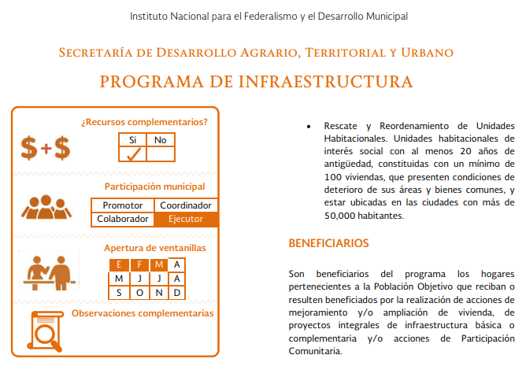
Además, dentro del mismo catálogo, se aprecia que dentro de los programas de infraestructura que ofrece la SEDATU se encuentra la vertiente marcada con el numeral 4.2.6 relativo a Ampliación y/o mejoramiento de la vivienda, que consiste entre otras cosas en el otorgamiento de estufas ahorradoras de leña; para una mejor comprensión de lo anteriormente expuesto, a continuación se inserta imagen del referido catálogo:

Aunado a lo anterior, en los numerales 3.4.2 y 5.2.1 de las Reglas de Operación del Programa de Infraestructura para el Ejercicio Fiscal 2016, publicadas en el Diario Oficial de la Federación el 31 de diciembre de 2015, se puede notar lo siguiente:
“3.4.2. Padrones de Beneficiarios
…
Acorde a la mecánica de operación de las vertientes, será obligación de las Instancias Ejecutoras la alimentación del Padrón de Beneficiarios.
…
5.2.1 Obligaciones de las Instancias Ejecutoras
Las Instancias Ejecutoras de los proyectos del Programa tendrán las siguientes obligaciones generales:
…
VII. Integrar y conservar, conforme se establece en la legislación aplicable y en el numeral 7.5, el expediente técnico de cada proyecto, que incluya toda la documentación comprobatoria de los actos que se realicen en su ejecución y de los gastos efectuados con recursos del Programa.
…”
Por lo anteriormente expuesto, se puede concluir que respecto al año 2016, la SEDATU a través del Programa de Infraestructura entregó entufas ahorradoras de leña a los municipios, teniendo el Sujeto Obligado el carácter de ejecutor del programa; por lo tanto, existe fuente obligacional que constriñe al Sujeto Obligado a poseer el padrón de beneficiarios solicitado para el año 2016.
Respecto a la solicitud del padrón de beneficiarios para el año 2017, en el Catálogo de Programas Federales para Municipios 2017, también se puede apreciar que éste cuenta con la misma clasificación; es decir, que existe una clasificación basada en la participación municipal, las cuales también son del tipo Ejecutor, Colaborador, Coordinador o Promotor; lo que también indica cuál es el papel que desempeña cada municipio en la instrumentación del programa.
Se inserta la imagen para pronta referencia:

Asimismo, como se muestra en la siguiente imagen, a diferencia de lo acontecido en el año 2016, en este catálogo de 2017 se aprecia que el programa de infraestructura, cuenta con una participación municipal de tipo coordinadora; es decir, que le corresponde al Sujeto Obligado facilitar la instrumentación del programa mediante la recopilación de la documentación de los beneficiarios del programa y se la proporciona al ejecutor.
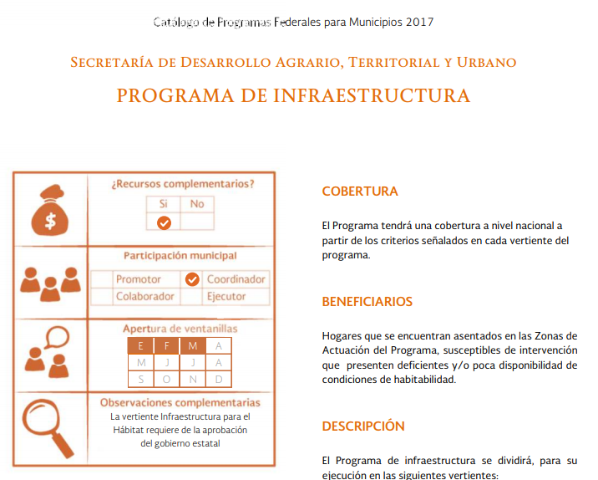
Además, en este año fiscal también se aprecia que dentro de los programas de infraestructura que ofrece la SEDATU la vertiente marcada con el numeral 3 relativo a Mejoramiento de la vivienda, contempla entre otras cosas el otorgamiento de estufas ahorradoras de leña; para una mejor comprensión de lo expuesto, a continuación se inserta imagen del referido catálogo:

Aunado a lo anterior, en el numeral 7.8 de las Reglas de Operación del Programa de Infraestructura para el Ejercicio Fiscal 2017, publicadas en el Diario Oficial de la Federación el 31 de diciembre de 2016, se puede notar lo siguiente:
“7.8. Acta de entrega-recepción
Corresponderá respecto del Acta de entrega-recepción de las obras y/o acciones a la comunidad y del informe de resultados a:
…
c) Al concluir la obra o acción, la Instancia Ejecutora en un plazo no mayor a 30 días naturales, remitirá a la Delegación, al gobierno municipal o estatal, al comité comunitario y/o de contraloría social conformado, y en su caso, a los otros aportantes al proyecto, copia del acta de entrega-recepción de las obras y/o acciones a la comunidad y del informe de resultados.”
Por lo anteriormente expuesto, se puede concluir que respecto al año 2017, la SEDATU a través del Programa de Infraestructura entregó entufas ahorradoras de leña a los municipios, remitiéndose al Sujeto Obligado copia de acta de entrega-recepción de cada obra o acción así como el informe de resultados; por ende, debe existir documento en posesión de Sujeto Obligado en el que obra lo solicitado para el año 2017; en ese sentido, queda claro que existe disposición legal para que el Sujeto Obligado posea los nombres de las personas beneficiadas con estufas ecológicas en el año 2017.
Por lo que toca al año 2018, vale traer a contexto la parte conducente del Catálogo de Programas Federales para Municipios 2018 y sus respectivas reglas de operación.
En la siguiente imagen, se puede apreciar que los municipios fungen como ejecutores del Programa de Infraestructura:
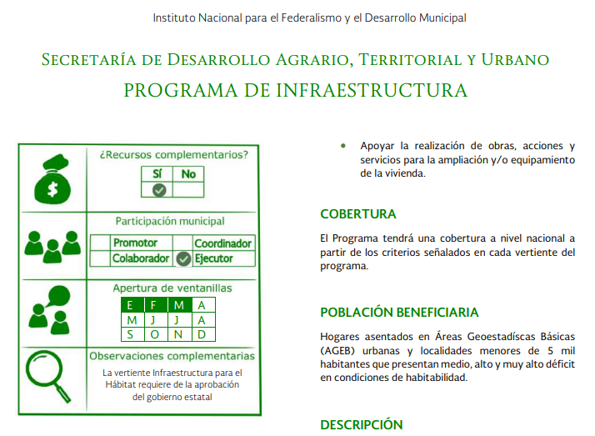
Además, dentro de este programa figura la vertiente Mejoramientos de la Vivienda que contempla el equipamiento de la vivienda con estufas ecológicas (se inserta imagen):
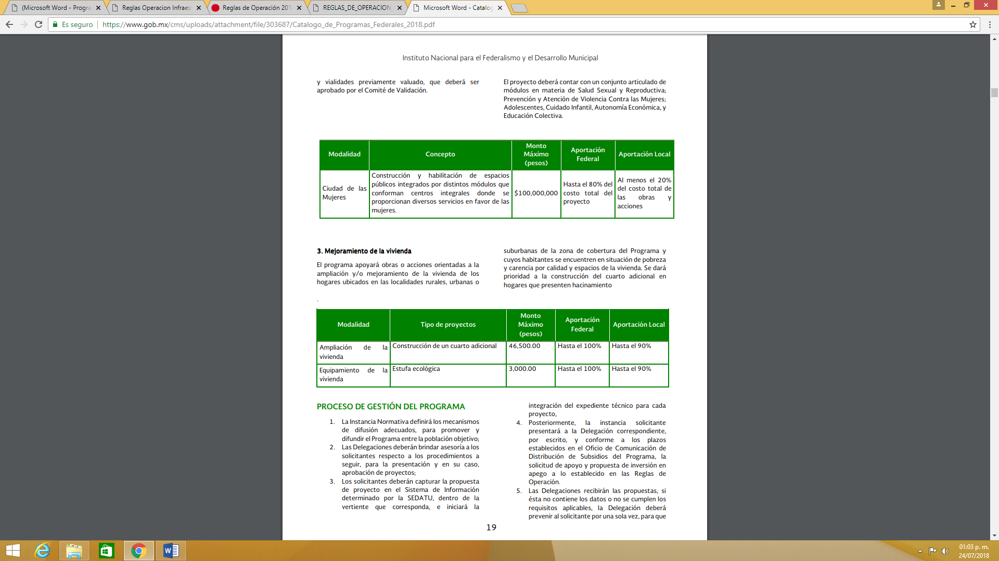
Asimismo, la parte relativa de las Reglas de Operación del Programa de Infraestructura para el Ejercicio Fiscal 2018 en su numeral 3.11.4 indica lo siguiente:
“3.11.4 Instancias Ejecutoras
…
II. Las Instancias Ejecutoras tendrán las siguientes obligaciones generales:
…
d) Aplicar el instrumento de registro de beneficiarios o actores sociales, e integrar, actualizar y alimentar el Sistema de Información determinado por la SEDATU para la conformación del padrón correspondiente.
…”
De esta forma, se puede constatar que la SEDATU incluyó la entrega de estufas ecológicas dentro del mismo programa (Programa de Infraestructura); no obstante, para este ejercicio fiscal, la autoridad municipal funge como ejecutora del programa, por lo que el Sujeto Obligado debe poseer el padrón de beneficiarios generados hasta el día de la presentación de solicitud de información, es decir del 1 de enero al 30 de mayo de 2018.
Por lo anteriormente expuesto, conviene hacer énfasis en los siguientes dispositivos de la ley de transparencia local:
“Artículo 3. Para los efectos de la presente Ley se entenderá por:
…
XI. Documento: Los expedientes, reportes, estudios, actas, resoluciones, oficios, correspondencia, acuerdos, directivas, directrices, circulares, contratos, convenios, instructivos, notas, memorandos, estadísticas o bien, cualquier otro registro que documente el ejercicio de las facultades, funciones y competencias de los sujetos obligados, sus servidores públicos e integrantes, sin importar su fuente o fecha de elaboración. Los documentos podrán estar en cualquier medio, sea escrito, impreso, sonoro, visual, electrónico, informático u holográfico;
…
Artículo 4. El derecho humano de acceso a la información pública es la prerrogativa de las personas para buscar, difundir, investigar, recabar, recibir y solicitar información pública, sin necesidad de acreditar personalidad ni interés jurídico.
Toda la información generada, obtenida, adquirida, transformada, administrada o en posesión de los sujetos obligados es pública y accesible de manera permanente a cualquier persona, en los términos y condiciones que se establezcan en los tratados internacionales de los que el Estado mexicano sea parte, en la Ley General, la presente Ley y demás disposiciones de la materia, privilegiando el principio de máxima publicidad de la información. Solo podrá ser clasificada excepcionalmente como reservada temporalmente por razones de interés público, en los términos de las causas legítimas y estrictamente necesarias previstas por esta Ley.
…
Artículo 7. El Estado de México garantizará el efectivo acceso de toda persona a la información en posesión de cualquier entidad, autoridad, órgano y organismo de los poderes Ejecutivo, Legislativo y Judicial, órganos autónomos, partidos políticos, fideicomisos y fondos públicos, así como de cualquier persona física, jurídico colectiva o sindicato que reciba y ejerza recursos públicos o realice actos de autoridad en el ámbito de competencia del Estado de México y sus municipios.
…
Artículo 12. Quienes generen, recopilen, administren, manejen, procesen, archiven o conserven información pública serán responsables de la misma en los términos de las disposiciones jurídicas aplicables.
Los sujetos obligados sólo proporcionarán la información pública que se les requiera y que obre en sus archivos y en el estado en que ésta se encuentre. La obligación de proporcionar información no comprende el procesamiento de la misma, ni el presentarla conforme al interés del solicitante; no estarán obligados a generarla, resumirla, efectuar cálculos o practicar investigaciones.
…
Artículo 18. Los sujetos obligados deberán documentar todo acto que derive del ejercicio de sus facultades, competencias o funciones, considerando desde su origen la eventual publicidad y reutilización de la información que generen.
…
Artículo 160. Los sujetos obligados deberán otorgar acceso a los documentos que se encuentren en sus archivos o que estén obligados a documentar de acuerdo con sus facultades, competencias o funciones en el formato que el solicitante manifieste, de entre aquellos formatos existentes, conforme a las características físicas de la información o del lugar donde se encuentre así lo permita.
En caso que la información solicitada consista en bases de datos se deberá privilegiar la entrega de la misma en formatos abiertos.”
Así mismo, conviene referencial lo conducente de los Lineamientos Técnicos Generales para la Publicación, Homologación y Estandarización de la Información de las Obligaciones Establecidas en el Título Quinto y en la Fracción IV del Artículo 31 de la Ley General de Transparencia y Acceso a la Información Pública, que deben de difundir los sujetos obligados en los portales de Internet y en la Plataforma Nacional de Transparencia:
ANEXO I
OBLIGACIONES DE TRANSPARENCIA COMUNES TODOS LOS SUJETOS OBLIGADOS
XV. La información de los programas de subsidios, estímulos y apoyos, en el que se deberá informar respecto de los programas de transferencia, de servicios, de infraestructura social y de subsidio, en los que se deberá contener lo siguiente:
…
q) Padrón de beneficiarios mismo que deberá contener los siguientes datos: nombre de la persona física o denominación social de las personas morales beneficiarias, el monto, recurso, beneficio o apoyo otorgado para cada una de ellas, unidad territorial, en su caso edad y sexo.
…”
Por lo anteriormente expuesto, debe quedar claro que el Sujeto Obligado debe poner a disposición del público en general los padrones de beneficiarios que genere; no obstante y para el caso concreto, este Instituto considera que dicha documentación puede contener información de carácter sensible que deberá clasificarse como confidencial, basándose en los siguientes argumentos:
Primeramente, ha quedado claro que los padrones de beneficiarios de programas sociales deben contener entre otros datos los nombre de las personas físicas o morales que recibieron apoyo con recursos públicos; bajo ese tenor, cabe precisar lo que dispone la Ley de Protección de Datos Personales en Posesión de Sujetos Obligados del Estado de México y Municipios, en su artículo 4, fracción XII:
“Artículo 4.- Para los efectos de esta Ley se entiende por:
…
XII. Datos personales sensibles: a las referentes de la esfera de su titular cuya utilización indebida pueda dar origen a discriminación o conlleve un riesgo grave para éste. De manera enunciativa más no limitativa, se consideran sensibles los datos personales que puedan revelar aspectos como origen racial o étnico, estado de salud física o mental, presente o futura, información genética, creencias religiosas, filosóficas y morales, opiniones políticas y preferencia sexual.
…
Artículo 7. Por regla general no podrán tratarse datos personales sensibles, salvo que se cuente con el consentimiento expreso, inequívoco y explícito o en su defecto, se trate de los casos establecidos en el artículo 21 de la presente Ley.
Los datos personales sensibles y de naturaleza análoga en términos de las disposiciones legales aplicables estarán especialmente protegidos con medidas de seguridad de alto nivel.”.
Como ya se dijo, los padrones solicitados contienen los nombres de los beneficiarios, situación que al amparo de los referidos artículos de la Ley de Protección de Datos local, debe privilegiarse la protección de datos sensibles que pudieran contener dichos padrones; bajo ese tenor, a continuación se hace referencia a los Lineamientos sobre Medidas de Seguridad Aplicables a los Sistemas de Datos Personales que se Encuentran en Posesión de los Sujetos Obligados de la Ley de Protección de Datos Personales del Estado de México, al Plan de Desarrollo del Estado de México 2017-2023 y el Plan de Desarrollo Municipal 2018 de Temoaya.
Lineamientos sobre Medidas de Seguridad Aplicables a los Sistemas de Datos Personales que se Encuentran en Posesión de los Sujetos Obligados de la Ley de Protección de Datos Personales del Estado de México
Artículo I. Los datos personales contenidos en los sistemas de datos personales se clasificarán, de manera enunciativa y no limitativa, en las siguientes categorías:
…
X. Datos de origen: Información relativa al origen étnico y racial;
…
I. Nivel básico: Estas medidas de seguridad serán aplicables a todos los sistemas de datos personales.
…
111. Nivel alto: En los sistemas de datos personales que contengan alguna de las categorías de datos que aparecen a continuación, resultarán aplicables tanto las medidas de seguridad de nivel básico y medio como las de nivel alto:
…
c) Datos de origen;
…”.
Plan de Desarrollo del Estado de México 2017-2023

Plan de Desarrollo Municipal 2018 de Temoaya

Con lo anterior, se aprecia que el nivel de seguridad en el manejo de datos de origen étnico o racial es alto; asimismo, la población del municipio de Temoaya cuenta con un porcentaje amplio de habitantes indígenas así como un alto índice de marginación; además, no puede pasar inadvertido que los Lineamientos Generales para la Operación del Fondo de Aportaciones para la Infraestructura Social indican que la población objetivo del FAIS deberá enfocarse directamente a población en pobreza extrema o localidades con alto o muy alto nivel de rezago social; bajo esa tesitura, este Instituto considera observar lo relativo a la protección de datos personales sensibles, de ahí que tal como lo establece la Ley de Protección de Datos Personales local, un dato sensible es aquel concerniente a una persona física identificada o identificable cuya utilización indebida pueda dar origen a discriminación, por lo que de manera enunciativa mas no limitativa se consideran entre otros los que pueden revelar aspectos de origen étnico o racial. Bajo este contexto, si los padrones de mérito contemplan los nombres de las personas beneficiadas deben darse a conocer en versión pública, clasificando como información confidencial los nombres de los beneficiarios, toda vez que de estos pueden evidenciar el origen étnico o bien propiciar su discriminación.
Por lo anteriormente expuesto, resulta procedente ordenar al Sujeto Obligado realizar una nueva búsqueda exhaustiva y razonable y en caso de encontrar los padrones de beneficiarios referidos, deberán ponerse a disposición de la Recurrente en versión pública, emitiendo para tal efecto el acuerdo que clasifique los nombres de los beneficiarios como información confidencial.
Para el caso de que no encontrar la información en sus archivos, se deberá emitir el respectivo acuerdo de inexistencia conforme al artículo 19 de la Ley de Transparencia local que reza así:
“Artículo 19. Se presume que la información debe existir si se refiere a las facultades, competencias y funciones que los ordenamientos jurídicos aplicables otorgan a los sujetos obligados.
En los casos en que ciertas facultades, competencias o funciones no se hayan ejercido, se debe motivar la respuesta en función de las causas que motiven tal circunstancia.
Si el sujeto obligado, en el ejercicio de sus atribuciones, debía generar, poseer o administrar la información, pero ésta no se encuentra, el Comité de transparencia deberá emitir un acuerdo de inexistencia, debidamente fundado y motivado, en el que detalle las razones del por qué no obra en sus archivos.”

- De la Versión Pública
Así mismo debe destacarse que debido a la naturaleza de la información solicitada, en la misma pueden obrar datos susceptibles de protegerse, y toda vez que este Instituto de Transparencia, Acceso a la Información Pública y Protección de Datos Personales del Estado de México tiene el deber de velar por la protección de los datos personales aun tratándose de servidores públicos y en su caso generar la versión pública del documento o por aquella información que deba ser clasificada en su totalidad como información reservada, por las consideraciones que se estimen pertinentes.
Por lo tanto, la entrega de la información deberá ser en versión pública en la que se suprima aquella información relacionada con la vida privada de los particulares y de los servidores públicos, de acuerdo con dispuesto en los artículos 3, fracciones IX, XX, XXI y XLV; 91, 122, 132, 137 y 143 fracción I, de la Ley de Transparencia y Acceso a la Información Pública del Estado de México y Municipios.
“Artículo 3. Para los efectos de la presente Ley se entenderá por:
…
IX. Datos personales: La información concerniente a una persona, identificada o identificable según lo dispuesto por la Ley de Protección de Datos Personales del Estado de México;
…
XX. Información clasificada: Aquella considerada por la presente Ley como reservada o confidencial;
XXI. Información confidencial: Se considera como información confidencial los secretos bancario, fiduciario, industrial, comercial, fiscal, bursátil y postal, cuya titularidad corresponda a particulares, sujetos de derecho internacional o a sujetos obligados cuando no involucren el ejercicio de recursos públicos;
…
XLV. Versión pública: Documento en el que se elimine, suprime o borra la información clasificada como reservada o confidencial para permitir su acceso.
…
Artículo 91. El acceso a la información pública será restringido excepcionalmente, cuando ésta sea clasificada como reservada o confidencial.
…
Artículo 122. La clasificación es el proceso mediante el cual el sujeto obligado determina que la información en su poder actualiza alguno de los supuestos de reserva o confidencialidad, de conformidad con lo dispuesto en el presente título.
…
Artículo 132. La clasificación de la información se llevará a cabo en el momento en que:
…
II. Se determine mediante resolución de autoridad competente; o
…
Artículo 137. Cuando un mismo medio, impreso o electrónico, contenga información pública y reservada o confidencial, la Unidad de Transparencia para efectos de atender una solicitud de información, deberán elaborar una versión pública en la que se testen las partes o secciones clasificadas, indicando su contenido de manera genérica y fundando y motivando su clasificación.
…
Artículo 143. Para los efectos de esta Ley se considera información confidencial, la clasificada como tal, de manera permanente, por su naturaleza, cuando:
I. Se refiera a la información privada y los datos personales concernientes a una persona física o jurídica colectiva identificada o identificable;
…”

Los Lineamientos Generales en materia de Clasificación y Desclasificación de la información, así como para la elaboración de versiones públicas, emitidos por el Sistema Nacional de Transparencia, Acceso a la Información Pública y Protección de Datos Personales, establecen lo siguiente:
“Cuarto. Para clasificar la información como reservada o confidencial, de manera total o parcial, el titular del área del sujeto obligado deberá atender lo dispuesto por el Título Sexto de la Ley General, en relación con las disposiciones contenidas en los presentes lineamientos, así como en aquellas disposiciones legales aplicables a la materia en el ámbito de sus respectivas competencias, en tanto estas últimas no contravengan lo dispuesto en la Ley General.
Los sujetos obligados deberán aplicar, de manera estricta, las excepciones al derecho de acceso a la información y sólo podrán invocarlas cuando acrediten su procedencia.
…
Quinto. La carga de la prueba para justificar toda negativa de acceso a la información, por actualizarse cualquiera de los supuestos de clasificación previstos en la Ley General, la Ley Federal y leyes estatales, corresponderá a los sujetos obligados, por lo que deberán fundar y motivar debidamente la clasificación de la información ante una solicitud de acceso o al momento en que generen versiones públicas para dar cumplimiento a las obligaciones de transparencia, observando lo dispuesto en la Ley General y las demás disposiciones aplicables en la materia.
Octavo. Para fundar la clasificación de la información se debe señalar el artículo, fracción, inciso, párrafo o numeral de la ley o tratado internacional suscrito por el Estado mexicano que expresamente le otorga el carácter de reservada o confidencial.
Para motivar la clasificación se deberán señalar las razones o circunstancias especiales que lo llevaron a concluir que el caso particular se ajusta al supuesto previsto por la norma legal invocada como fundamento.
…
DE LA INFORMACIÓN CONFIDENCIAL
Trigésimo octavo. Se considera información confidencial:
I. Los datos personales en los términos de la norma aplicable;

II. La que se entregue con tal carácter por los particulares a los sujetos obligados, siempre y cuando tengan el derecho de entregar con dicho carácter la información, de conformidad con lo dispuesto en las leyes o en los Tratados Internacionales de los que el Estado mexicano sea parte, y

III. …

La información confidencial no estará sujeta a temporalidad alguna y sólo podrán tener acceso a ella los titulares de la misma, sus representantes y los servidores públicos facultados para ello.” (Énfasis añadido)

De los lineamientos antes transcritos se advierte claramente que específicamente en el numeral OCTAVO, se establece que para fundar la clasificación de la información se debe señalar el artículo, fracción, inciso, párrafo o numeral de la ley o tratado internacional suscrito por el Estado mexicano que expresamente le otorga el carácter de reservada o confidencial.
Así, los Acuerdos de Clasificación emitidos por los Comités de Transparencia de los Sujetos Obligados deben cumplir los ordenamientos anteriormente citados para generar certeza jurídica a los particulares, y por ende, que se cumpla con la debida fundamentación y motivación.
En esa tesitura, al hablar de fundamentación y motivación es necesario destacar que el primer concepto se vincula con la cita del precepto legal aplicable al caso en concreto y la motivación tiene como fin que el solicitante conozca a detalle y de manera completa todas y cada una de las circunstancias y condiciones que determinaron la clasificación como reservada de la información, de tal manera que sea evidente y muy claro para el particular cuestionar y controvertir el mérito de la decisión permitiéndole una real y auténtica defensa.
Sirven de sustento, a lo anterior las tesis jurisprudenciales números I.4º.A. J/43 y VI. 2º. J/43, publicadas en el Semanario Judicial de la Federación y su Gaceta, con el número de registro 175,082 y 203,143, respectivamente, cuyo texto y sentido literal es el siguiente:
“FUNDAMENTACIÓN Y MOTIVACIÓN. EL ASPECTO FORMAL DE LA GARANTÍA Y SU FINALIDAD SE TRADUCEN EN EXPLICAR, JUSTIFICAR, POSIBILITAR LA DEFENSA Y COMUNICAR LA DECISIÓN. El contenido formal de la garantía de legalidad prevista en el artículo 16 constitucional relativa a la fundamentación y motivación tiene como propósito primordial y ratio que el justiciable conozca el "para qué" de la conducta de la autoridad, lo que se traduce en darle a conocer en detalle y de manera completa la esencia de todas las circunstancias y condiciones que determinaron el acto de voluntad, de manera que sea evidente y muy claro para el afectado poder cuestionar y controvertir el mérito de la decisión, permitiéndole una real y auténtica defensa. Por tanto, no basta que el acto de autoridad apenas observe una motivación pro forma pero de una manera incongruente, insuficiente o imprecisa, que impida la finalidad del conocimiento, comprobación y defensa pertinente, ni es válido exigirle una amplitud o abundancia superflua, pues es suficiente la expresión de lo estrictamente necesario para explicar, justificar y posibilitar la defensa, así como para comunicar la decisión a efecto de que se considere debidamente fundado y motivado, exponiendo los hechos relevantes para decidir, citando la norma habilitante y un argumento mínimo pero suficiente para acreditar el razonamiento del que se deduzca la relación de pertenencia lógica de los hechos al derecho invocado, que es la subsunción.”
“FUNDAMENTACION Y MOTIVACION. La debida fundamentación y motivación legal, deben entenderse, por lo primero, la cita del precepto legal aplicable al caso, y por lo segundo, las razones, motivos o circunstancias especiales que llevaron a la autoridad a concluir que el caso particular encuadra en el supuesto previsto por la norma legal invocada como fundamento.”

Entonces, el Sujeto Obligado debe seguir el procedimiento legal establecido para su clasificación, es decir, es necesario que el Comité de Transparencia emita un Acuerdo de Clasificación que cumpla con las formalidades previstas en los artículos 137, 140, 143 y 149 de la Ley de Transparencia y Acceso a la Información Pública del Estado de México y Municipios.
Así, en mérito de lo expuesto en líneas anteriores resultan parcialmente fundadas las razones o motivos de inconformidad que arguye la Recurrente, por ello con fundamento en la segunda hipótesis del artículo 186 fracción III de la Ley de Transparencia y Acceso a la Información Pública del Estado de México y Municipios, se MODIFICA la respuesta del Sujeto Obligado y resulta procedente ORDENAR la entrega a la Recurrente de la información que ha quedado precisada en el presente fallo.
Por lo antes expuesto y fundado es de resolverse y,
SE R E S U E L V E

PRIMERO. Se MODIFICA la respuesta entregada por el Sujeto Obligado a la solicitud de información número 00031/TEMOAYA/IP/2018, por resultar parcialmente fundados los motivos de inconformidad que arguye la Recurrente, en términos del Considerando Cuarto de la presente resolución.

SEGUNDO. Se ORDENA al Sujeto Obligado, que en términos del considerando CUARTO, realizar una búsqueda exhaustiva y razonable en sus archivos y haga entrega en versión pública a la Recurrente, a través del SAIMEX, de lo siguiente:
- Los padrones de beneficiarios de estufas ecológicas o estufas ahorradoras de leña en los años 2016 y 2017; y del 1 de enero al 30 de mayo de 2018.
Debiéndose emitir y adjuntar el acuerdo de clasificación en términos de los artículos 49 fracción VIII y 132 fracción II de la Ley de Transparencia y Acceso a la Información Pública del Estado de México y Municipios, en el que funde y motive las razones sobre los datos que se supriman o eliminen dentro del soporte documental respectivo objeto de las versiones públicas que se formulen y se ponga a disposición de la Recurrente.
Si después de realizar la búsqueda exhaustiva y razonable no se localiza la información requerida en la solicitud de información, el Sujeto Obligado deberá poner a disposición de la Recurrente el respectivo acuerdo de inexistencia debidamente fundado y motivado en el que explique los detalles del por qué no obran en sus archivos.

TERCERO. Notifíquese al Titular de la Unidad de Transparencia del Sujeto Obligado, para que conforme a los artículos 186 último párrafo y 189 párrafo segundo de la Ley de Transparencia y Acceso a la Información Pública del Estado de México y Municipios, dé cumplimiento a lo ordenado dentro del plazo de diez días hábiles, debiendo informar a este Instituto en un plazo de tres días hábiles siguientes sobre el cumplimiento dado a la presente resolución.
CUARTO. Notifíquese la presente resolución a la Recurrente a través del Sistema de Acceso a la Información Mexiquense (SAIMEX).
QUINTO. Se hace del conocimiento de la Recurrente que, de conformidad con lo establecido en el artículo 196 de la Ley de Transparencia y Acceso a la Información Pública del Estado de México y Municipios, en caso de que considere que la resolución le cause algún perjuicio podrá impugnarla vía juicio de amparo en los términos de las leyes aplicables.
ASÍ LO RESUELVE, POR UNANIMIDAD DE VOTOS, EL PLENO DEL INSTITUTO DE TRANSPARENCIA, ACCESO A LA INFORMACIÓN PÚBLICA Y PROTECCIÓN DE DATOS PERSONALES DEL ESTADO DE MÉXICO Y MUNICIPIOS, CONFORMADO POR LOS COMISIONADOS ZULEMA MARTÍNEZ SÁNCHEZ, EVA ABAID YAPUR, JOSÉ GUADALUPE LUNA HERNÁNDEZ, JAVIER MARTÍNEZ CRUZ Y LUIS GUSTAVO PARRA NORIEGA, EN LA TRIGÉSIMA SEGUNDA SESIÓN ORDINARIA CELEBRADA EL CINCO DE SEPTIEMBRE DE DOS MIL DIECIOCHO, ANTE EL SECRETARIO TÉCNICO DEL PLENO, ALEXIS TAPIA RAMÍREZ. ---------------------------------------------------------------

Zulema Martínez Sánchez
Comisionada Presidenta
(Rúbrica)

José Guadalupe Luna Hernández
Comisionado
(Rúbrica)

Eva Abaid Yapur
Comisionada
(Rúbrica)

Luis Gustavo Parra Noriega
Comisionado
(Rúbrica)

Javier Martínez Cruz
Comisionado
(Rúbrica)

Alexis Tapia Ramírez
Secretario Técnico del Pleno
(Rúbrica)

Esta hoja corresponde a la resolución de fecha cinco de septiembre de dos mil dieciocho, emitida en el recurso de revisión 02400/INFOEM/IP/RR/2018.

OSAM/aemp

IMPROCEDENCIA Y SOBRESEIMIENTO EN EL JUICIO DE AMPARO. LAS CAUSAS PREVISTAS EN LOS ARTÍCULOS 73 Y 74 DE LA LEY DE LA MATERIA, RESPECTIVAMENTE, NO SON INCOMPATIBLES CON EL ARTÍCULO 25.1 DE LA CONVENCIÓN AMERICANA SOBRE DERECHOS HUMANOS. Del examen de compatibilidad de los artículos 73 y 74 de la Ley de Amparo con el artículo 25.1 de la Convención Americana sobre Derechos Humanos no se advierte que el derecho interno desatienda los estándares que pretenden proteger los derechos humanos en dicho tratado, por regular causas de improcedencia y sobreseimiento que impiden abordar el estudio de fondo del asunto en el juicio de amparo, en virtud de que el propósito de condicionar el acceso a los tribunales para evitar un sobrecargo de casos sin mérito, es en sí legítimo, por lo que esa compatibilidad, en cuanto a los requisitos para la admisibilidad de los recursos dependerá, en principio, de los siguientes criterios: no pueden ser irracionales ni de tal naturaleza que despojen al derecho de su esencia, ni discriminatorios y, en el caso, la razonabilidad de esas causas se justifica por la viabilidad de que una eventual sentencia concesoria tenga un ámbito de protección concreto y no entre en conflicto con el orden jurídico, no son de tal naturaleza que despojen al derecho de su esencia ni tampoco son discriminatorias, pues no existe alguna condicionante para su aplicabilidad, en función de cuestiones personales o particulares del quejoso. Por tanto, las indicadas causas de improcedencia y sobreseimiento no son incompatibles con el citado precepto 25.1, pues no impiden decidir sencilla, rápida y efectivamente sobre los derechos fundamentales reclamados como violados dentro del juicio de garantías.

